Конференция: «Экологические проблемы России»

ЗАГРЯЗНЕНИЕ ПОВЕРХНОСТНЫХ ВОДНЫХ ИСТОЧНИКОВ, СБРОСЫ ЗАГРЯЗНЕННЫХ СТОЧНЫХ ВОД

Загрязнение поверхностных вод началось в центральной России еще в XVI в., когда начали удобрять поля навозом [1]. С тех пор в центральных районах страны основным загрязнителем вод было сельское хозяйство. В более северных районах большую роль играл сплав леса, особенно молевой, при котором бревна тонули и гнили в воде. С развитием промышленности и ростом городов стала расти роль коммунальных и промышленных загрязнений.

Резкое усиление загрязнений произошло в ХХ в. Особая опасность связана с совпадением периода роста сбросов загрязненных сточных вод и многовековой тенденции нарастания сухости климата, снижения водности водоемов [2]. В этих условиях растут концентрации поллютантов в растворах и, следовательно, степень их вредного воздействия на природные системы и здоровье человека.

К началу 90-х гг. в России создалась довольно сложная ситуация. Качество вод большинства поверхностных водоемов страны не отвечало установленным нормативам. Главными загрязняющими поверхностные воды веществами являются нефтепродукты, фенолы, легкоокисляемые органические вещества, соединения меди и цинка, аммонийный и нитратный азот [4].

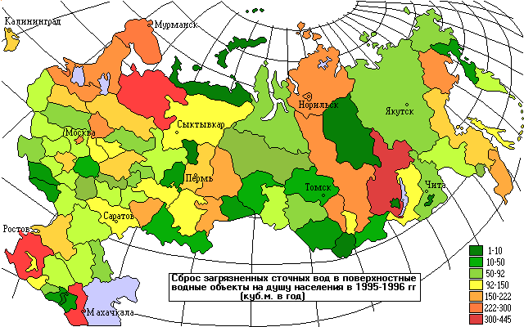

В большинстве промышленно развитых районов страны сброс сточных вод составил более 100 куб.м на душу населения. В Иркутской области и Краснодарском крае он превышал 500 куб.м на человека. В основных промышленных центрах - Москве, Нижегородской области и т.п. - более 200, в Санкт-Петербурге - более 300.

Уже несколько десятилетий в результате промышленных и коммунальных сбросов нельзя пить воду из Средней и Нижней Волги. Несмотря на относительно высокую для России степень обеспеченности бассейна очистными сооружениями, они работают не эффективно. Так, в 1994 г. в водоемы бассейна было сброшено: нефтепродуктов - 6.8 тыс. т., взвешенных веществ - 257 тыс. т., сульфатов - 1344 тыс. т., органических загрязнителей 176 тыс. т., общего азота - 12 тыс. т., нитратов - 69.7 тыс. т., железа - 35 тыс. т., цинка - 0.6 тыс. т., алюминия - 5.5 тыс. т., магния - 10.7 тыс. т., и ртути - 61 кг. [3].

Именно этой водой поливают огороды и бахчи в Волго-Ахтубинской пойме, продукцией с которой снабжается значительная часть населения России. Рыба дельты Волги и Каспия также живет в этой воде. Обилие патологий, вызванных загрязнением вод у осетровых Каспия широко известно. В 70-х гг. дошло до того, что Политбюро ЦК КПСС издало секретный циркуляр, рекомендовавший имеющим к нему доступ не есть черную икру и осетровых из Волги. Днища волжских водохранилищ покрыты илами, содержащими, например, огромные концентрации тяжелых металлов, которые в случае их размыва (например, при особо низких уровнях воды или серьезных авариях плотин ГЭС) могут резко ухудшить экологическое состояние всего бассейна. Вообще, Волго-Каспийский бассейн, в котором живет 80 млн. человек - в плане состояния воды едва ли не самый опасный в России.

Огромный бассейн Оби крайне загрязнен нефтедобычей. Салехард, стоящий на слиянии огромной Оби с ее крупным притоком Полуем испытывает большие трудности с питьевой водой, ее развозят по городу в цистернах. Имеются и куда более экзотические виды загрязнений. Практически во всех золотодобывающих провинциях воды сильно загрязнены ртутью, применяемой для амальгирования. Но местами пошли дальше - так, в Алданском районе применяли в этих целях цианиды. Вдоль рек были поставлены транспаранты, запрещающие пить воду, но коровы и лоси и, что гораздо страшнее, дети читать не умеют.

Хотя Россия владеет крупнейшем в мире, совершенно уникальным резервуаром чистейшей пресной воды - оз. Байкал, ситуация и на нем внушает опасение, особенно в связи с деятельностью Байкальского ЦБК и Селенгинского ЦКК, со сточными водами которых в Байкал поступает до 60% трудноразлагаемых органических веществ. Всего же в Байкал в 1994 г. поступило 0.54 км3 сточных вод, в том числе 0.20 км3 требующих очистки.

Новая проблема с водой возникла в результате Чернобыльской аварии. Осаждение радиоактивных продуктов произошло на значительной части Европейской России. В особенно тяжелом положении оказались Брянская и Калужская области. Многие водоемы этих областей сильно загрязнены [4].
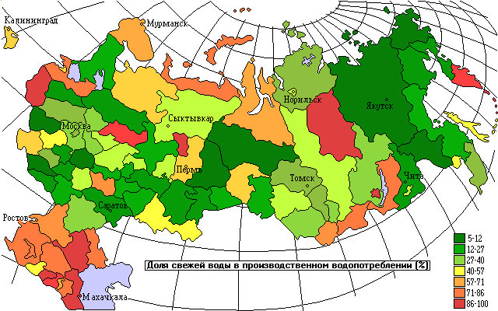
Следует отметить, что в общем невысокий уровень технологии в стране способствовал повышенному загрязнению вод. Как видно из карты, технологии всех окраин брали в производство более половины свежей воды практически всюду по окраинам России. В Псковской и Костромской областях этот показатель превышал 85%, в такой промышленно мощной области, с сильным развитием химической промышленности, как Пермская - был около 60%.

Хотя в стране имелись разработки замкнутых циклов использования воды в производстве, они были слабо распространены. Характерно, что по показателю отношения объема оборотной воды к объему использования вод имеются довольно благополучные регионы в Центре и на Урале, тогда как в вододефицитном Северном Кавказе положение крайне неблагоприятное [4].
По показателю отношения объемов загрязненных стоков к общему объему использованной воды ситуация неблагоприятна практически во всех промышленных регионах и в Черноземье, где стоки составляют более половины общего объема использования. Практически всегда (кроме малонаселенных округов Севера) это говорит о том, что используются, в том числе и для коммунальных нужд, в значительной степени загрязненные воды. Во многих районах Подмосковного угольного бассейна все воды загрязнены до такой степени, что питьевую воду в большинство населенных пунктов возят далеко со стороны.

Казалось бы, кризис производства должен остановить рост и даже снизить объемы загрязнения. Он действительно снизился в 1991 - 1996 гг. в Краснодарском крае, Новгородской области, Санкт- Петербурге, а также в Красноярском крае, также имевшим высокие показатели загрязнения. Кроме того, практически полное прекращение использования ядохимикатов и резкое сокращение применения удобрений в сельском хозяйстве сильно улучшили состояние многих, особенно малых, водоемов. Глубокая депрессия золотодобычи облегчила ситуацию на многих реках Сибири и Дальнего Востока. Но в то же время наблюдался рост промышленного и коммунального загрязнения вод в Тюменской области и ее округах, Липецкой и Брянской и т.д. В Москве он упал менее, чем на 10% [4].
Часто складывается парадоксальная картина - в Ростовской и Воронежской областях наблюдается спад производства, но загрязнения за пять лет в первой выросло на треть, а во второй - на две трети. Этому есть две причины. Во-первых, выросла “грязность производства”. Оборудование устарело и не ремонтируется вовремя, сырье используется подешевле, поэтому часто оно содержит повышенные содержания вредных веществ, системы водоочистки находятся тоже в кризисе - те же проблемы с оборудованием, закупкой необходимых реактивов для очистки и т.д., и т.п. Особенно грязно производство в Санкт-Петербурге, в Иркутской области и, главное, в вододефицитных Краснодарском крае и Дагестане. Ситуация на Таймыре определяется низким уровнем производства. Во-вторых, в городах возникла масса мелких, часто “теневых” производств, часто дающих достаточно обильные вредные сбросы (кожевенное и т.п.). Работая полукустарно, они сбрасывают воду обычно либо в городскую канализацию, либо прямо в водоемы. Но городская канализация не приспособлена для очистки таких вод, что в свою очередь ведет к ухудшению работы ее систем очистки.

По мере стабилизации в экономике изменения в состоянии природных вод будут неоднозначны. Укрепление государственного контроля и упрочнение финансового положения городов, а также выход части наших компаний на уровень с крупными транснациональными компаниями будет способствовать улучшению ситуации. Стабилизация в сельском хозяйстве, золотодобыче и т.п. приведет к росту загрязнения поверхностных водоемов страны.

[1] - Мартынов и др. Анализ социально-экономических факторов влияющих на состояние биологического разнообразия. 15 марта 1995 г. Подготовительная фаза проекта ГЭФ “Сохранение биологического разнообразия России” (Приложение 1)- М., ПАИМС, 1995-288 с., илл.
[2] - Шнитников А.В. Изменчивость общей увлажненности материков Северного полушария. М.-Л., 1957.
[3] - Государственный доклад о состоянии окружающей природной среды Российской Федерации в 1994 г. М., 1995. [4] - Данные использованные для карт - Сбросы загрязненных сточных вод в 1991, 1995, 1996 г. (млн.куб.м), Государственные доклады о состоянии окружающей природной среды Российской Федерации в 1991, 1995, 1996 г. М., (1992, 1996, 1997).

КИСЛОТНЫЕ ВЫПАДЕНИЯ

По данным Росгидромета [1] ежегодно на территории России выпадает не менее 4.22 млн.т серы, 4.0 млн.т. азота (нитратного и аммонийного) в виде кислотных соединений, содержащихся в атмосферных осадках. Как видно из карты, наибольшие нагрузки серы наблюдаются в густонаселенных и индустриальных регионах страны.
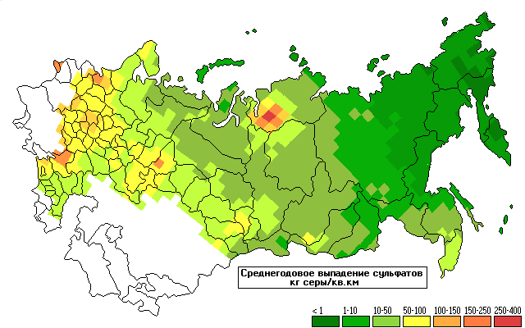

Высокие уровни выпадений серы (550-750 кг/кв.км в год) и суммы соединений азота (370-720 кг/кв.км в год) в виде больших по площади ареалов (несколько тыс. кв.км) наблюдаются в густонаселенных и промышленных регионах страны. Исключением из этого правила является ситуация вокруг г.Норильска, след загрязнений от которого превышает по площади и мощности выпадения в зоне осаждения загрязнений с Донбаса, в районе Москвы, на Урале.

На территории большинства субъектов Федерации выпадение серы и нитратного азота от собственных источников не превышало 25% от их суммарных выпадений. Вклад собственных источников по сере превышал этот порог в Мурманской (70%), Свердловской (64%), Челябинской (50%), Тульской и Рязанской (по 40%) областях и в Красноярском крае (43%) [2].
В целом на Европейской территории страны лишь 34% выпадений серы имеет российское происхождение. Из оставшейся части 39% поступает от европейских стран, а 27% из прочих источников. При этом наибольший вклад в трансграничное подкисление природной среды вносят Украина (367 тыс.тонн), Польша (86 тыс.т), Германия, Белоруссия и Эстония.

Особенно опасной ситуация представляется в зоне гумидного климата (от Рязанской области и севернее в Европейской части и всюду на Урале), так как эти регионы отличаются естественной повышенной кислотностью природных вод, которая благодаря этим выбросам еще более возрастает. В свою очередь, это ведет к падению продуктивности водоемов и росту заболеваемости зубов и кишечного тракта у людей.

АНТРОПОГЕННАЯ НАРУШЕННОСТЬ ЭКОСИСТЕМ

Живая природа - это сложное сочетание организмов, популяций и сообществ, существующих в разнообразном и непрестанно меняющемся мире. Устойчивость природных систем - способность сохраняться в условиях мощных антропогенных воздействий - определяется запасами растительной массы и ее ежегодным воспроизводством естественным растительным покровом. Сравнение энергетических эквивалентов современной хозяйственной деятельности человека и природных экосистем, проведенное в предыдущем разделе, показало, что в Центре и на юге Европейской части России уровни воздействия на природную среду превышают пороги устойчивости природных комплексов. При этом речь шла о современных воздействия, а реальное состояние экосистем в значительной степени определяется и прошлой историей хозяйственного освоения, в ходе которой человек разрушил значительную часть природных экосистем, порой, располагая гораздо более низкой, чем сейчас энерговооруженностью, но направляя свои усилия непосредственно на “преобразование природы”.

Наиболее кардинально изменены природные экосистемы на урбанизированных территориях [1].

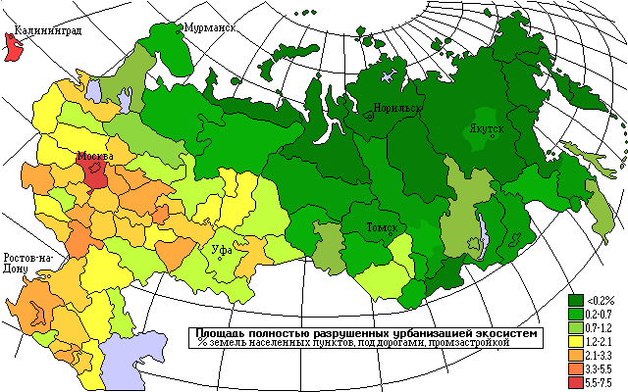
Территория, где максимальна площадь полностью разрушенных природных экосистем (более 7%) в России совпадает с размещением максимума превышения антропогенного энергопотока над энергией первичной продуктивности растительного покрова. Т.е. рост энерговооруженности хозяйственной деятельности объективно ведет к разрушению природы. Поскольку нет технических средств, способных использовать энергию со 100-процентным КПД, значительная часть энергии превращается в разные формы воздействия на природу. Когда мощность воздействий превышает продукционную возможность экосистем, природа оказывается физически лишенной возможности противостоять воздействию.

В то же время для полностью уничтоженных экосистем формально ни где на территории России не преодолен обозначенный во вводном разделе рубеж 10%. Казалось бы, ситуацию можно считать относительно благополучной. Однако, помимо урбанизации существуют и другие формы преобразования природы человеком, которые хотя и сохраняют процессы естественного функционирования экосистем, но кардинально их изменяют. В первую очередь сказанное относится к земледелию, в ходе которого сложные природные сообщества степи, лугов и даже лесов заменяются искусственно поддерживаемой монокультурой, которая не столько вносит вклад в глобальную устойчивость биосферы, сколько препятствует ее реализации. Хотя энергетическая продуктивность агроценозов может превышать продукцию природного растительного покрова, произведенная агроценозами биомасса не участвует в природных биогеохимических циклах, вывозится с полей, а компенсация потерь биогенных элементов в основном производится минеральными удобрениями .

Еще большие потери устойчивости связаны с потерей адаптивности за счет упрощения структуры в агроценозах, обеднения видового состава организмов, участвующих в их функционировании. Не зря поддержание продуктивного растениеводства требует постоянных энергетических вложений в виде перепахивания, прополки, пестицидов для борьбы с сорняками и вредителями. Нарушение природной устойчивости требует дополнительных затрат энергии на поддержание неустойчивого ценоза, которое рождает дополнительное разрушение природных систем и очередной цикл снижения устойчивости.

К антропогенно - трансформированным можно отнести экосистемы мелиорированных болот, затопленные водохранилищами поймы и долины рек, луга и пастбища на месте лесов [2].

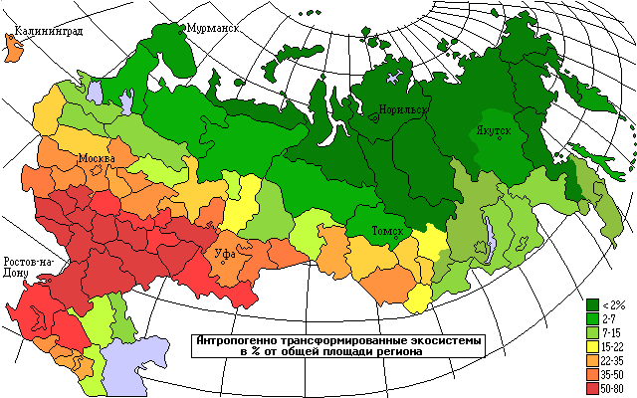

Площадь пашни по официальной статистике в последние годы снижается. Однако в основном это происходит за счет заброса пашни в Нечерноземье. В степных регионах продолжается сокращение площади нетрансформированных экосистем. Рост распашки в степных регионах, уже имеющих высокую степень трансформации растительного покрова, отражает процесс "вклинивания" новых сельхозпроизводителей на земли между существующими землепользователями (неудобные земли по склонам балок, высоким берегам рек, лесополосам). Таким образом наносится удар по редким фрагментам естественной степной и прибрежной растительности. Возможно, что земельная статистика не полностью отражает эти процессы. Во всяком случае рост урожайности и валовых сборов зерновых культур в России в 1996-97 гг. на якобы уменьшившейся площади обрабатываемых земель напоминает существовавшую при социализме практику сокрытия “лишних гектаров”, за счет которых поднимались формальные показатели урожайности и получались ордена председателями колхозов.

Анализ факторов воздействия показывает, что наибольший вклад в трансформацию природных экосистем дает их аграрное использование. Природный растительный покров в наибольшей степени пострадал в степной и лесостепной зонах страны. Именно травяные экосистемы были потеряны в России больше, чем какие либо иные. Наиболее характерной особенностью европейских степей сейчас является их фрагментарность. Оставшиеся участки степной растительности продолжают использоваться в качестве кормовых, главным образом пастбищных угодий. В настоящее время чрезвычайно быстро сокращаются площади и деградирует естественная луговая растительность. Из травяных экосистем больше других пострадали высоко продуктивные и имеющие специфическую структуру луговые комплексы речных пойм

В лесной части страны наибольшая трансформация связана с рубками лесов. Современные объемы рубок и общая их площадь проанализированы в отдельных разделах настоящего Атласа. Изменения лесистости начиная с периода Древней Руси было проанализировано нами в специальном издании [3]. В настоящий момент максимальное изъятие древесной фитомассы с единицы лесопокрытой площади происходит в лесах Европейской части и особенно в ряде областей лесостепной зоны. Необходимо обратить внимание на значимую пространственную корреляцию показателя суммарных потерь фитомассы и современного изъятия древесины при рубках лесов.

Большой ущерб современному растительному покрову нанесло массовое выделение участков, занятых природной растительностью, под дачи. Имеет место выделение заповедных участков, заказников, памятников природы, охранных зон. Особенно мощный прирост площади земель под садово-огородные участки произошел в 1985-1992 годах в Московской области, Краснодарском крае и Ростовской области, в Центрально-Черноземном районе и в Среднем Поволжье.

Из наиболее устойчивых экосистем наибольшие деформации свойственны южнотаежной и лесостепной зонам Русской равнины, предгорьям Кавказа и Кемеровской области (обезлесивание, развитие аграрного производства или добычи сырья). Различие областей Урала связано с большей аграрной трансформацией Башкирии и Челябинской области. Пермская и Свердловская области при более высоком уровне промышленного воздействия сохранили свой лесной потенциал. В целом аграрная трансформация природной среды и массированные рубки лесов снижают потенциал самовосстановления биоты в большей степени, чем промышленная деятельность.

Из видов сельскохозяйственных воздействий наименьшим трансформирующим эффектом обладает пастбищное скотоводство. Опасность представляют лишь значительные превышения пастбищной нагрузки в периоды сухих климатических циклов. Растительность деградированных пастбищ быстро восстанавливается при сокращении поголовья скота, особенно если оно совпадает с прохладно-влажной фазой климата.

[1] - Данные использованные для карты: Площадь земель населенных пунктов, площадь застроенных земель, из кн. Государственный (национальный) доклад о состоянии и использовании земель Российской Федерации за 1995 год. - М.:РУССОЛИТ, 1996 - 120 с.; Протяженность дорог на 1000 кв.км общей площади регионов, Госкомстат РФ; Площадь земель на территории лесхозов, занятых постройками, дорогами, усадьбами - данные ВНИИЦлесоресурс.
[2] - Данные использованные для карты: Доля антропогенно нарушенных земель из кн. “Первый национальный доклад о сохранении биологического разнообразия в Российской Федерации”, М-1998
[3] - Атлас биологического разнообразия лесов Европейской России и сопредельных территорий. МСОП, Гланд Швейцария, Кембридж Великобритания, Москва Россия. 1996 144 c.

Источник Web-Атлас: "Окружающая среда и здоровье населения России".

